昆明市中医医院药品库房建设及配套装修设计施工一体化

采购需求调查问卷征集公告
昆明市中医医院拟对昆明市中医医院药品库房建设及配套装修进行采购，现公开向社会征集采购需求方案。有关事宜公告如下：
一、征集单位
昆明市中医医院
二、项目名称
昆明市中医医院药品库房建设及配套装修设计施工一体化
三、项目概况和征集内容
1、项目概况：昆明市中医医院将于近期就药品库房建设及配套装修进行规划，为充分了解市场生产及供销情况，保证项目具有可行性，同时保障后续采购工作公正、公平、公开顺利开展，拟召开“昆明市中医医院药品库房建设及配套装修设计施工一体化”项目咨询会，项目基本情况如下：
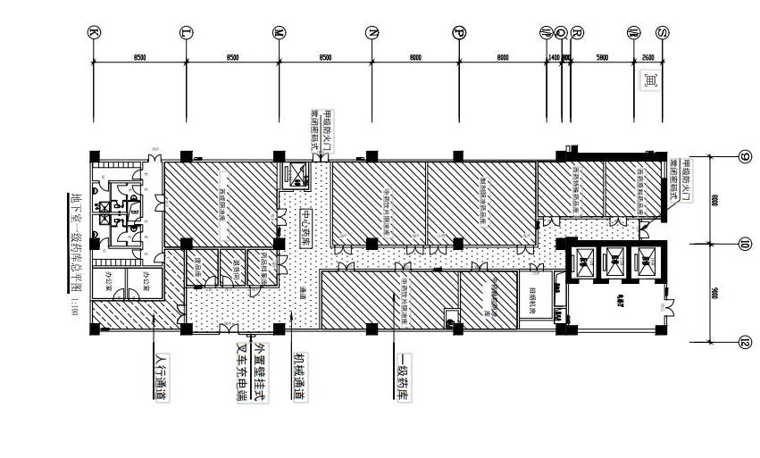
（平面图仅供参考，具体以场地实际情况为准）

- 各功能房间使用需求及拟投入设备需求情况如下：
 | 拟使用房间名称 | 房间实际面积（以实际测绘数据为准） | 要求 | 其余标准 | 特殊要求 | 配备设施 | 设施 | 功能需求 | 备注
1 | 制剂中药成品阴凉库 | 74.8㎡ | 阴凉库温度标准为0℃~20℃，湿度标准为：35%-75% | 参考国家设计GB51073-2014 | 墙面材料重置防水，地面设置防水挡板 | 除湿，防霉，防火，防虫、控温，通风设备。根据面积设置温湿度控制点。 | 空调，挡鼠板，除湿设备，提升机，叉车，地垫，货架，温湿度计，网线及网线接口，货位标识、监控 | 贮存制剂成品 | 电动拖车上货，配电动提升机
2 | 中药饮片阴凉库 | 61.4㎡ | 阴凉库温度标准为0℃~20℃，湿度标准为：35%-75% | 参考国家设计GB51073-2014 | 墙面材料重置防水，地面设置防水挡板 | 除湿，防鼠，防霉，防火，防虫、控温，通风设备。根据面积设置温湿度控制点。 | 保险柜、监控摄像头，红外报警器、空调，挡鼠板，除湿设备，提升机，地垫，货架，温湿度计，网线及网线接口，货位标识、密封整理、 | 贮存中药饮片包含于特殊药品、易串味。 | 电动拖车上货，配电动提升机
3 | 中药配方颗粒阴凉库 | 30.00㎡ | 阴凉库温度标准为0℃~20℃，湿度标准为：35%-75% | 参考国家设计GB51073-2014 | 墙面材料重置防水，地面设置防水挡板 | 除湿，防鼠，防霉，防火，控温，通风设备。根据面积设置温湿度控制点。 | 空调，挡鼠板，除湿设备，地垫，货架，温湿度计，网线及网线接口，货位标识监、控摄像头 | 贮存配方颗粒 | 电动拖车上货，配电动提升机
4 | 中药饮片阴凉库 | 64.1㎡ | 阴凉库温度标准为0℃~20℃，湿度标准为：35%-75% | 参考国家设计GB51073-2014 | 墙面材料重置防水，地面设置防水挡板 | 除湿，防鼠，防霉，防火，防虫、控温，通风设备。根据面积设置温湿度控制点。 | 保险柜、监控摄像头、空调，挡鼠板，除湿设备，提升机，地垫，货架，温湿度计，网线及网线接口，货位标识。 | 贮存中药饮片。 | 电动拖车上货，配电动提升机
5 | 中药药品档案库（存放处方、药品单据） | 9.6㎡ | 常温 | 参考国家设计GB51073-2014 | 墙面材料重置防水，地面设置防水挡板 | 除湿，防鼠，防霉，防火，通风设备。 | 挡鼠板，除湿设备，提升机，地垫，货架，文件柜
6 | 中药办公室二 | 8.4㎡ | 常温 |  |  |  | 办公桌、办公椅、电脑、文件柜、电话、网络布线
7 | 西成药品阴凉库 | 80㎡ | 阴凉库温度标准为0℃~20℃，湿度标准为：45%-75% | 参考国家设计GB51073-2014 | 墙面材料重置防水，地面设置防水挡板 | 除湿，防鼠，防霉，防火，控温，通风设备。根据面积设置温湿度控制点。 | 空调，挡鼠板，除湿设备，提升机，叉车，地垫，货架，温湿度计，推车，网线及网线接口，货位标识监控摄像头、 | 贮存西成药品 | 电动拖车上货，配电动提升机
8 | 西药原料库 | 26.9㎡ | 阴凉库温度标准为0℃~20℃，湿度标准为：45%-75% | 参考国家设计GB51073-2014 | 墙面材料重置防水，地面设置防水挡板 | 除湿，防鼠，防霉，防火，控温，通风设备。根据面积设置温湿度控制点。 | 空调，挡鼠板，除湿设备，提升机，地垫，货架，温湿度计，网线及网线接口，货位标识，监控摄像头 | 贮存原料药、医用乙醇等 | 需满足防火防爆要求
9 | 西药特殊管理药品库 | 30.5㎡ | 阴凉库温度标准为0℃~20℃，湿度标准为：35%-75% | 参考国家设计GB51073-2014 | 墙面材料重置防水，地面设置防水挡板 | 除湿，防鼠，防霉，防火，防虫、控温，通风设备。根据面积设置温湿度控制点。 | 保险柜、监控摄像头，红外报警器、空调，挡鼠板，除湿设备，地垫，货架，温湿度计，网线及网线接口，货位标识、
10 | 西药药品档案库（存放处方、药品单据） | 8.9㎡ | 常温 |  | 墙面材料重置防水，地面设置防水挡板 | 除湿，防鼠，防霉，防火，通风设备。 | 挡鼠板，除湿设备，提升机，地垫，货架，文件柜
11 | 西药办公室一 | 8.9㎡ | 常温 |  |  |  | 办公桌、办公椅、电脑、文件柜、电话、网络布线
注：
（1）供应商应根据房间功能设置，配备温湿度监控及报警装置，并可进行远程监控。
（2）根据房间功能设置，确定电源需求(包括且不限于中央空调，照明，消防等公共设备，其中需含设备用电22kw)。
（3）满足GSP《药品经营质量管理规范》中库房要求，配备防蚊，防鼠，防火，防潮等辅助设备，保证整个库房的运行状态稳定。
（4）根据房间功能设置，设置消防，监控，重点房间：特殊药品库等需设置独立监控。
（5）现拟使用1T载货量的全自动叉车。
（6）根据场地现有条件制定合理的施工标准和进场方案，最大限度减少对医院的正常医疗活动的影响，并制定合理的工期。
（7）须满足国家及省市现行各类规范要求。
3、实施地点：昆明市中医医院呈贡院区。
4、需求征集内容要求
（1）方案征集内容：
针对“昆明市中医医院药品库房建设及配套装修设计施工一体化”项目，我院现公开征集招标阶段的采购需求方案，项目方案应达到或者优于院方的基本需求，并充分考虑药房的现有条件，优化功能，合理节约成本，避免重复建设，同时根据行业情况，提供前瞻式的发展规划，建设方案应充分考虑医院的实际需求，在保障不影响医院正常医疗活动开展的情况下，提出可行性的招标方案及施工方案，采购需求方案中应明确提出针对各个房间使用功能及工艺、设施、设备的投入情况、基本参数要求、数量、设计深度要求、施工内容及各项施工需求。
（2）本项目属于政府采购工程项目，根据政府采购法律法规，编制的采购需求还须包括以下内容，请各供应商按下列内容一一罗列。

（一）采购标的需实现的功能或者目标，以及为落实政府采购政策需满足的要求

（二）采购标的需执行的国家相关标准、行业标准、地方标准或者其他标准、规范

（三）采购标的需满足的质量、安全、技术规格、物理特性等要求

（四）采购标的的数量、采购项目交付或者实施的时间和地点

（五）采购标的需满足的服务标准、期限、效率等要求

（六）采购标的的验收标准

（七）采购标的的其他技术、服务等
5、若有意参与者，请于2024年4月28日下午14:00前将参与意向回函（格式自拟，但应包括单位名称、参与的项目名称、联系人及联系电话）及营业执照扫描件回传至122541900@qq.com邮箱内，联系人:赵工，联系电话：13238682390。
6、踏勘
现场踏勘时间：2024年4月29日上午10:00
踏勘地址：昆明市中医医院呈贡院区
四、采购需求征集截止时间、需求方案提交截止时间
咨询会开展截止时间：2024年5月10日09时00分；开展地址：昆明市中医医院呈贡院区制剂楼2楼清风阁。（具体时间地点以电话通知为准）。
- 发布媒介
本项目采购需求调查问卷征集公告在中国招标投标公共服务平台（http://www.cebpubservice.com/）、昆明市中医医院（https://www.kmszy.com/index.html）、昆明晨晟招标有限责任公司（http://kmcsn.com/）上发布，我单位对其他网站或媒体转载的公告及公告内容不承担任何责任。
六、联系方式
名称：昆明市中医医院
地址：云南省昆明市呈贡区祥园街2686号
联系方式：张老师0871-63129342

承诺函

致昆明市中医医院：
针对我司参与咨询会承诺如下：
1.本次咨询会产生的费用由我单位自理，所有征集的需求方案无偿提供给贵方使用。
2.我司保证提交的采购需求方案不会侵犯任何其他人的知识产权。若发生由此造成的任何纠纷，一切法律责任由我司承担。

特此承诺！

供应商名称： （全称加盖公章）
年 月 日

